大田上京超越科技有限公司“5·20”一般物体打击事故调查报告
来源：大田县人民政府 三明市大田县·应急预防
原文链接：http://www.datian.gov.cn/xxgk/aqsc/yjyf/202606/t20260604_2214004.htm
发布时间：2025-07-18 抓取时间：2026-10-15

2025年5月20日0时13分许，位于大田经济开发区上京工业园的三明市超越科技发展有限公司大件车间的砂型造型区域，工人站在砂箱下方向上插入预埋件时砂型垮塌，发生一起物体打击事故，造成1人死亡，直接经济损失约143万元。
事故发生后，县领导高度重视，县长熊建云批示要实事求是，解剖麻雀，调查清楚，举一反三，按“四落实”机制要求，严格抓好落实。依据《中华人民共和国安全生产法》（以下简称《安全生产法》）《生产安全事故报告和调查处理条例》（国务院令第493号）《福建省安全生产条例》等法律法规以及《三明市人民政府安全生产委员会关于对大田上京“5·20”事故查处挂牌督办的通知》（明安委〔2025〕13号）的要求，大田县人民政府成立了由大田县应急管理局牵头，县公安局、工信局、总工会、经济开发区等单位组成的大田上京超越科技有限公司“5·20”一般物体打击事故调查组（以下简称事故调查组），并邀请大田县纪委监委参加调查。
事故调查组按照“四不放过”和“科学严谨、依法依规、实事求是、注重实效”的原则，通过现场勘验、查阅资料、调查询问等调查取证手段，查清事故发生经过、原因、应急处置、人员伤亡和直接经济损失等情况，认定了事故性质和责任，提出了对有关单位、责任人员的处理建议，并针对事故原因及暴露的突出问题，提出了事故相关防范措施。
经事故调查组调查认定，大田超越科技有限公司“5·20”一般物体打击是一起因设备跳闸故障、员工违章操作、企业隐患治理不到位互相叠加，而造成的一般生产安全责任事故。
一、事故基本情况
（一）事故单位基本情况
1.事故发生单位：三明市超越科技发展有限公司。成立于2019年09月16日，2023年11月之后各车间陆续投产，企业类型：有限责任公司 (自然人投资或控股的法人独资)。法定代表人：苏良磁。统一社会信用代码：91350425MA337KRT7K。地址：福建省大田县上京镇京园路15号。注册资本：伍仟万圆整。经营范围：一般项目工程和技术研究和试验发展；铸造机械制造；通用零部件制造；汽车零部件及配件制造。（除依法须经批准的项目外，凭营业执照依法自主开展经营活动）许可项目：发电业务、输电业务、供（配）电业务。经营范围包括一般项目：工程和技术研究和试验发展；铸造机械制造；通用零部件制造；汽车零部件及配件制造。（除依法须经批准的项目外，凭营业执照依法自主开展经营活动）许可项目：发电业务、输电业务、供（配）电业务。
（二）事故单位安全管理情况
三明市超越科技发展有限公司目前员工108人，该公司管理情况为：主要负责人、总经理姚庆明，全面主持公司生产经营管理工作；厂长傅少坤，负责公司安全、生产工作；技术部长史厚明，负责公司工艺和技术指导；车间主任林维军，负责大件车间生产管理；安全员张芳德，负责公司安全生产的日常巡排查。企业存在未健全完善安全管理机制，未建立安全分级管控和隐患排查治理双重预防机制；未认真组织开展全员安全培训；对作业场所开展隐患排查流于应付，未能及时消除存在的事故隐患等方面问题。
（三）事故相关情况
1.相关工艺流程
此次事故发生所用的是V法铸造（真空铸造）是一种利用真空负压成型的新型物理铸造工艺。其生产过程首先将加热软化的塑料薄膜覆盖在带有抽气孔的模具上，通过真空吸附使薄膜紧密贴合模具轮廓，形成型腔表面；随后在覆膜后的模具上放置特制砂箱，填充无粘结剂的干石英砂并振动紧实，再通过持续抽真空使砂型保持高强度。然后通过机械翻转，由上往下安装预埋件，再进行合箱，进行金属液浇注，待铸件凝固后释放真空，干砂自动溃散，即可获得表面光洁、尺寸精确的铸件。为避峰用电，一般为晚上开机作业。
V法铸造（真空）生产工艺总流程：
砂箱造型工艺流程：
本次事故发生时未使用机械翻转砂箱，直接采用车间起重机将砂箱起吊悬于空中，工人站于砂箱下方，由下往上安装预埋件。
（四）事故发生经过
2025年5月19日19时，大件班组进入大件车间开始进行造型作业。5月20日0时13分许，在大件车间的砂型造型区域内，林英燎（班组长）、周友钎、严振垫3人站在砂箱下方的不同位置，在分别由下往上插入预埋件的过程中，真空泵变频器过热发生故障，真空泵停机，砂箱内的沙子失去真空吸力，已经硬化的砂型瞬间从砂箱内散落。周友钎、严振垫2人站于防护支架旁，砂型冲击成沙子，被掩埋施救出后未受伤；林英燎站于离防护支架较远的砂箱下方，被沙块冲击死亡（防护支架的远端，落地前还是沙块状态）。
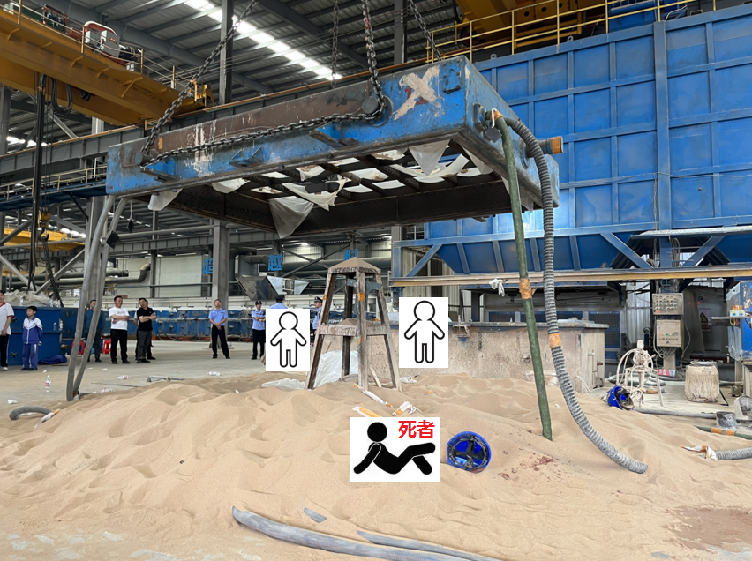
图1
（五）事故现场情况
事故现场位于大田县经济开发区上京园区的三明市超越科技发展有限公司大件车间内。该车间内东侧由南向北是小到大数字排列区域，在14号区域砂仓上方见有一个高度为9.82m的起重机，起重机下方见有四根铁质链条挂着规格为3.4m*2.5m*0.5m的砂箱，砂箱距地2.25m，砂箱北侧沿边处见有两条真空吸附管，砂箱南侧沿边处见有两条真空吸附管；砂箱下方2.2m处见有底部为5m*6.5m的沙堆，约4.25立方米，总重量约6.8吨，砂堆中部有一个1.6m高的铁架。事故发生于夜间，天气晴。
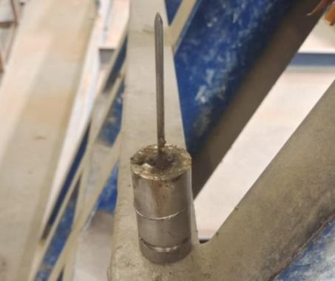
图2：
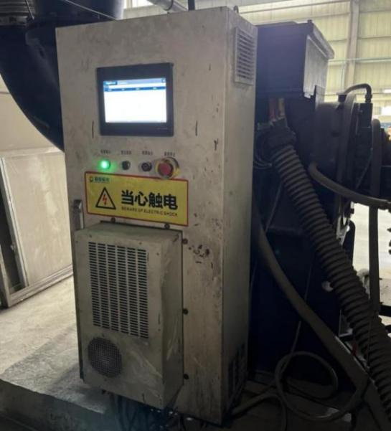
图3：
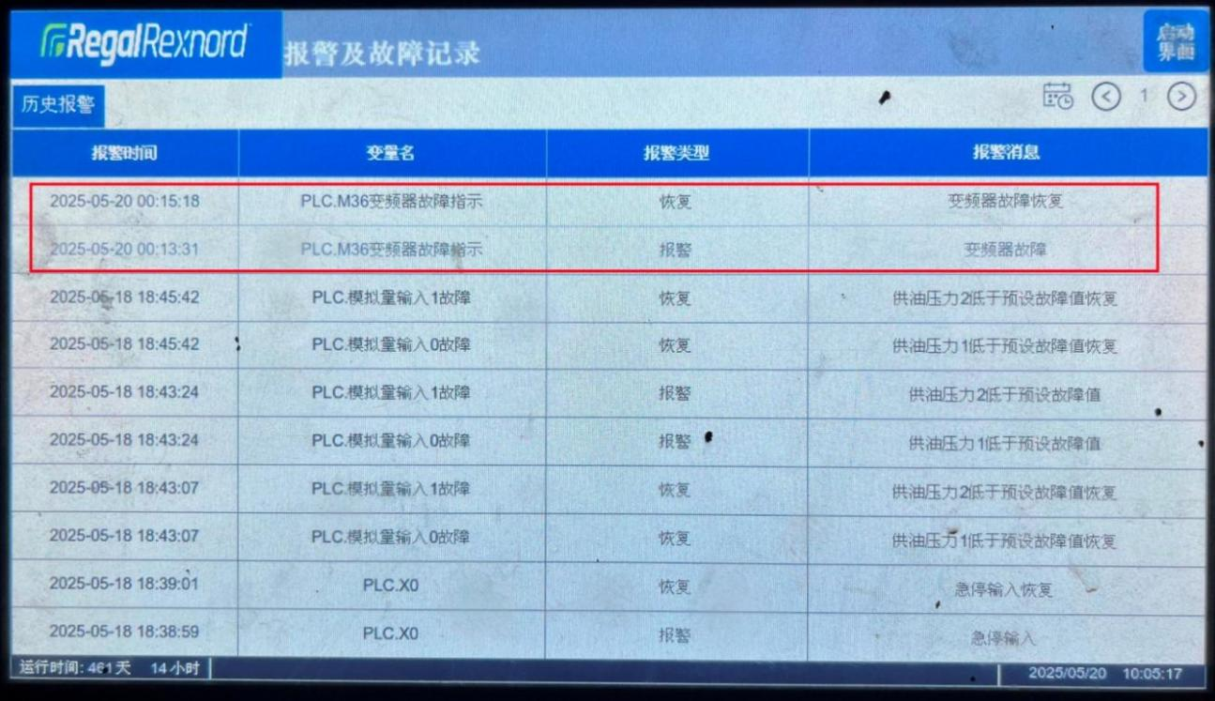
图4：
（六）人员伤亡和直接经济损失情况
事故造成一人死亡，直接经济损失约143万元，包含死者丧葬费、死亡赔偿金等。死者林英燎，身份证号350425198506243911,男，汉族，家庭地址福建省大田县前坪乡湖坪村。
二、事故应急处置及评估情况
（一）事故信息接报及相应情况。
事故于0时13分发生后，超越科技有限公司立即启动应急预案，立即通知厂长、总经理等，车间内其他10多位周边工人第一时间进行扒沙将人员施救出来，且于0时20分拨打120、0时47分拨打110报警反映厂内发生砂箱跨塌并致人伤亡的事故。大田县应急局于1时13分许接到县公安局转来的警情传达，应急局接传达后随及向经济开发区、三明市超越科技有限公司了解事故情况，核实信息属实。
（二）事故现场应急处置情况
2025年5月20日0点13分时，厂内的真空泵突然跳闸，砂箱内砂型发生垮塌，正在底下作业的林英燎、周友钎、严振垫3人被沙子掩埋，车间其他人员马上用手进行扒沙抢救，并将3人挖掘出来。车间主任林维军第一时间打电话给厂长，厂长傅少坤接到事故电话后，同时向总经理姚庆民报告，从办公室立即赶往现场，并于0时20分拨打120急救电话，于0时47分拨110报警电话。总经理姚庆民接傅少坤报告后，也从宿舍赶到现场。林英燎被抢救出来后，头部受伤严重，救护车于0时54分到达，经医护人员现场确认，林英燎已死亡。周友钎、严振垫2人未受伤。
（三）医疗救治和善后处理
1.医疗救治：
2.善后处理：
（四）事故应急处置评估
经评估，事故救援先期响应迅速、现场处置得当、救援行动开展有序。事故发生后，三明市超越科技有限公司立即启动应急预案，车间工人第一时间徒手扒砂抢救被掩埋人员，同时通知厂长、总经理赶赴现场。企业于0时20分拨打120急救电话，0时47分报警，并组织人员保护现场、疏散无关人员，防止次生事故。大田县公安局110指挥中心接警后，迅速指派上京镇派出所民警赶赴现场，0时58分到达后协助维持秩序，封锁事故区域，并配合后续调查取证。县120急救中心接报后，救护车于0时54分抵达现场，医护人员确认林英燎已死亡，并对另两名受掩埋工人进行健康检查，确保无受伤。大田经济开发区管委会、上京镇政府接到事故报告后，派员抵达现场，协调善后事宜，督促企业落实家属安抚及赔偿工作，未引发社会舆情。大田县应急管理局接县公安局转报后，派执法人员赶赴现场，开展事故初步调查，同步上报三明市应急管理局。
各参与单位响应及时、职责明确，应急预案启动程序规范，救援过程未发生次生事故，符合法律法规及应急处置规范要求。
三、事故原因分析
（一）直接原因
砂箱造型作业人员林英燎、周友钎、严振垫3人安全生产意识淡薄，违反《中华人民共和国安全生产行业标准铸造安全规范》（AQ7016-2025）6.5.3，在砂箱真空固型取模后，未经翻转机翻箱，冒险进入砂箱下方进行预埋件安装作业，叠加真空泵变频器过热跳闸停机，砂箱失去真空吸力，内部砂型掉落打击下方的造型作业人员，导致事故发生。
（二）其他可能因素排除
1.人为故意或操作失误：
2.环境因素：
3.设备维护记录：
（三）间接原因
安全管理不到位。
2.隐患排查整改不彻底。
3.警报装置设置不合理。
4.安全生产基础薄弱。
四、事故单位存在的主要问题
三明市超越科技发展有限公司未落实全员安全生产责任制，管理不善，隐患排查不彻底、采取的防护应对措施不当，任由工人站在砂箱下方进行预埋件作业。对因设备故障并导致塌箱的安全风险，未针对性开展专项安全培训和应急演练。
五、对有关责任人员和责任单位的处理意见
（一）建议免予责任追究的人员（1人）
林英燎，男，群众，三明市超越科技发展有限公司大件车间砂箱造型班组长。安全意识淡薄，违反砂箱造型安全操作规程和吊装作业规范，进入吊装物砂箱下方，自下而上进行预埋件安装作业，对事故发生负直接责任。鉴于其在事故中死亡，建议免予追究责任。
（二）建议移送司法机关处理人员（1人）
傅少坤，男，群众，三明市超越科技发展有限公司厂长，具体负责生产、安全工作，未有效履行《中华人民共和国安全生产法》相关规定的安全管理职责，对事故负有主要领导责任；明知砂箱下方作业存在安全隐患（此前已发生过多次无人员伤亡的塌箱事故，且其他人员向其反映过），仍未采取有效整改措施，未使用机械翻转砂箱或增设可靠防护装置，导致同类事故再次发生并致人死亡。违反了《中华人民共和国安全生产法》第二十五条规定、《中华人民共和国安全生产行业标准铸造安全规范》（AQ7016-2025）6.5.3，根据《中华人民共和国刑法》第一百三十四条，因“在生产、作业中违反有关安全管理规定，因而发生重大伤亡事故”，建议移送公安机关调查处理。
（三）建议行政处罚的人员（1人）
1.姚庆明,男，群众，三明市超越科技发展有限公司总经理,未认真履行主要负责人安全管理职责,未建立安全分级管控和隐患排查治理双重预防机制，未认真督促检查本单位安全生产工作，及时消除安全事故隐患，对违章作业失管,对事故发生负有重要领导责任。违反了《中华人民共和国安全生产法》第二十一条规定，建议由大田县应急管理局依据《中华人民共和国安全生产法》第九十五条第（一）项的规定依法予以行政处罚。
2.张芳德，系三明市超越科技发展有限公司安全员，未结合作业现场实际情况，开展问题隐患排查整改，未对高风险作业的现场提出消除措施，对事故发生负有责任。由应急部门按照《中华人民共和国安全生产法》第九十六条规定予以行政处罚。
（四）建议企业内部处理的人员（5人）
1.周友钎，男，群众，三明市超越科技发展有限公司员工。安全意识淡薄，违反砂箱造型安全操作规程和吊装作业规范，进入吊装物砂箱下方，自下而上进行预埋件安装作业，存在工作不到位。建议由三明市超越科技发展有限公司按公司内部有关规定予以处理。
2.严振垫，男，群众，三明市超越科技发展有限公司员工。安全意识淡薄，违反砂箱造型安全操作规程和吊装作业规范，进入吊装物砂箱下方，自下而上进行预埋件安装作业，存在工作不到位。建议由三明市超越科技发展有限公司按公司内部有关规定予以处理。
3.林维军, 男，群众，三明市超越科技发展有限公司大件车间主任，对作业场所开展隐患排查流于应付，且未采取相应可靠的安全措施，未及时消除生产安全事故隐患，存在工作不到位。建议由三明市超越科技发展有限公司按公司内部有关规定予以处理。
4.史厚明，男，群众，技术部门负责人，在制定工艺设备过程中忽略安全管控措施的落实，对真空泵变频器停机风险未充分考虑，且报警器安装不足，导致产生的隐患未能及时消除，存在工作不到位。建议由三明市超越科技发展有限公司按公司内部有关规定予以处理。
(五)建议行政处罚的企业（1家）
三明市超越科技发展有限公司，未健全完善安全管理机制，未建立安全分级管控和隐患排查治理双重预防机制；未认真组织开展全员安全培训；对作业场所开展隐患排查流于应付，未能及时消除存在的事故隐患，对已经发现的安全隐患放任存在，且未采取相应可靠的安全措施，致使企业带病运行，事故的发生负有责任。依据《中华人民共和国安全生产法》第一百一十四条第（一）项和《生产安全事故罚款处罚规定》第十四条第（二）项的规定，建议由大田县应急管理局对该公司予以行政处罚。
（六）属地和行业监管部门履职情况
大田经济开发区管理委员会及工信局、应急局按规定和要求，履行了相应的职能职责，建议不追究其监管责任。
六、事故主要教训
事故的发生，企业有以下内容需要吸取教训：
（一）安全风险认知欠缺。企业对吊装物下方站人作业这一风险认识不到位，虽然采取了架设支架对下方人员进行保护，但砂型垮塌时部分砂型未能完全溃散成沙粒，对该风险分析不深入，导致未能采取切实措施消除隐患。
（二）隐患治理流于形式。企业对以往砂箱造型已经发生过的垮塌事件，未进行针对性专题研究，提出切实安全可行的解决方案，放任违规操作的安全隐患存在，致使企业带病运行。
（三）员工安全意识淡薄。现场作业人员对作业现场的安全风险认识不到位，吊物下方严禁站人是较为基础的安全要求，还是违规进入吊物下方冒险作业，最终导致事故发生。
七、事故防范和整改措施
（一）三明市超越科技发展有限公司
三明市超越科技发展有限公司要深刻吸取此次事故教训，举一反三，系统分析安全管理存在的问题，严格落实安全生产主体责任。要加强安全风险辨识管控，优化“V法”铸造工艺流程和警报系统布局，发挥真空泵变频器报警作用，从本质上消除危险作业隐患。要严格落实全员安全生产责任制、隐患内部报告奖励机制，梳理安全生产操作规程，深入开展安全生产教育培训、演练和反违章作业治理，确保企业安全生产主体责任落到实处。
（二）大田经济开发区管委会
经济开发区管委会要深刻吸取“5·20”事故教训，举一反三，深入开展“三个一”工作，加强辖区内安全生产工作，全面排查辖区内企业安全隐患，并及时督促整改，确保有效消除各类安全隐患，防范和遏制安全生产事故发生。
（三）县工信局
县工信局要履行行业管理职责，把安全生产作为行业领域管理的重要内容，从行业规划、产业政策、法规标准、行政许可等方面加强行业安全生产工作，督促指导工业企业加强安全管理。
（四）县应急局
县应急局要履行安全生产综合监督管理和工贸行业安全生产监督管理工作，深入开展安全生产标准化“三个一”和反违章作业专项活动，对涉及有限空间、高处作业、吊装等高危作业的违法行为严厉查处。

